



**本科学士毕业论文**

**基于JavaWeb的游戏网站的设计与实现**

姓 名： 白雪峰

学 号： 20151104732

院 系： 计算机与信息工程学院

年 级： 2015级

专 业： 网络工程(云计算)

指导导师： 张志平，郭全友

毕 业 论 文 目 录

摘要 2

1 绪论 2

1.1 选题背景 2

1.2研究现状 2

1.3 研究内容 3

2系统分析 3

2.1 系统需求分析 3

2.2 系统可行性分析 4

2.3 系统UML分析 4

**全文共**  **页** **字**

基于JavaWeb的游戏网站的设计与实现

计算机与信息工程学院 2015级网络工程班 白雪峰 20151104732

指导教师 张志平，郭全友

摘要 本论文题目为《游戏资讯网站的设计与实现》，本网站的选题意义在于：目前随着社会的高速发展，人们生活水平的不断提高，以及工作节奏的加快，网络游戏逐渐成为一个热门的话题，因为其形式的多样，涉及的面比较广，成为人们放松压力，调节情绪的首要选择。伴随计算机的普及，人们更愿意使用互联网来获取游戏方面的信息，可以更加简便快捷、足不出户的满足人们游戏的梦想。

本系统由五个模块组成，第一个模块为：精彩游戏。用户可以在线浏览游戏信息，查看游戏公告。第二个模块为：搜索资讯。用户可以输入相关字搜索想要的旅行攻略。第三个模块为：在线留言。用户可以在线进行留言。第四个模块为：注册和登录。用户登录后可以进行实名留言。第五个模块为：管理员后台。管理员登录后，可以进行管理员的查、增、删；用户的查看和删除；游戏分类增、删、改、查；资讯管理的查、增、删；精彩游戏攻略的查、增、删；投票数量的查看；公告查、增、删；查看用户留言，删除对不文明言论。

根据系统所需功能，使用的技术包括：以Struts2为开发平台，采用Oracle做后台数据库，选择MyEclipse为开发工具。

经过测试，本系统具有较好的实用性，可以为广大游戏爱好者提供最新鲜的资讯和内容丰富的攻略。

关键字：游戏，Struts2，JSP，Oracle，MyEclipse

1 绪论

1.1 选题背景

游戏业具有“无烟产业”和“永远的朝阳产业”的美称，它已经和石油业、汽车业并列为世界三大产业。根据WTTC的统计，游戏业每年产出4.7万亿美金的收入，直接或间接地为2亿700万人提供了就业机会，并支持着数以万计的企业发展[1]。

随着信息技术在游戏行业和商业领域的广泛应用，利用计算机技术、网络通信技术和Internet来实现游戏活动的国际化、信息化和无纸化，已成为各国商务发展的—大趋势。随着人们生活水平的提高，人们对游戏的消费也越来越多，游戏这个市场变得也越来越大。近些年旅行社也在飞速的发展。

人们对游戏的不同需求和国民收入的提高决定了是我国游戏行业发展的必由之路，基于供应链的电子商务模式是游戏行业电子商务的理想模式，它能降低成本，提高效率，实现真正意义上的网络营销。游戏行业实现网上的信息化 正是为了适应这种以全球为市场的变化而出现和发展起来的。它可以使销售商与用户更紧密地联系起来，以更快地满足客户的需求，在全球市场上销售游戏产品。

1.2 研究现状

二十一世纪是网络发展迅速的时代，同时在这个生活节奏快、压力大的社会，很多人为了解压，但是又没有太多的时间和精力去做户外活动，所以很多人选择在家里上网，正因为如此，很多电脑游戏才会深受广大人民的热爱，甚至上网占了休息日的大部分时间。

开发一个游戏资讯系统，可以第一时间让玩家查看资讯，关注游戏，在上面可以进行装备的购买，游戏等[2]。

1.3 研究内容

游戏资讯网站，其核心思想是提供一个为用户提供高质量的游戏资讯信息平台，同世界各地的网友交流经验、分享心得。将其应用到数字信息化领域，将极大满足用户的了解需求。本课题的开发工具可以使用Eclipse，开发语言可以是JSP等开发语言，后台数据库可采用Mysql数据库。

游戏资讯网站主要由前台用户信息系统，后台管理员管理系统两个部分组成。主要功能详解如下，会员注册模块：网站浏览者可以在线注册会员，注册后登录系统，可以在线留言。搜索文章：用户可以在网站输入搜索的题目，点击搜索按钮，完成搜索的功能。浏览公告：用户可以在前台查看信息，进行浏览操作。资讯浏览：前台浏览者可以针对资讯进行浏览。在线投票：用户可以在线针对网站进行投票操作。后台分为，游戏分类：主要对游戏资讯分类进行添加，删除，编辑操作。游戏资讯：添加删除游戏资讯。精彩资讯攻略：主要针对精彩资讯，这里面有图片上传操作，查看详细内容。游戏公告：添加，删除游戏公告。留言管理：针对前台留言，可以进行删除操作。

**2 系统分析**

需求分析的基本任务：确定系统的目标和范围,调查用户的需求,分析系统必须做什么,编写需求规格说明书等其它相关文档,以及需求工程审查.同时还包括需求变更的控制、需求风险的控制、制定需求过程的基本计划等工作。

需求可分四类：业务需求是反映组织机构或客户对软件高层次的目标要求，这项需求是用户高层领导机构决定的，它确定了系统的目标规模和范围。用户需求是用户使用该软件要完成的任务。功能需求是软件开发人员必须实现的软件功能。非功能需求是产品必须具备的属性或品质 ，包括对用户的重要属性（有效性、效率、灵活性、完整性、互操作性、可靠性、健壮性、可用性）和开发者的质量属性（可维护性、可复用性、可测试性）。

2.1 系统需求分析

系统分析方法来源于系统科学。系统科学是20世纪40年代以后迅速发展起来的一个横跨各个学科的新的科学部门，它从系统的着眼点或角度去考察和研究整个客观世界，为人类认识和改造世界提供了科学的理论和方法。它的产生和发展标志着人类的科学思维由主要以“实物为中心”逐渐过渡到以“系统为中心”，是科学思维的一个划时代突破[4]。

系统分析是咨询研究的最基本的方法，我们可以把一个复杂的咨询项目看成为系统工程，通过系统目标分析、系统要素分析、系统环境分析、系统资源分析和系统管理分析，可以准确地诊断问题，深刻地揭示问题起因，有效地提出解决方案和满足客户的需求。

2.1.1 功能需求

具体功能描述如下。

1．一般用户/会员

（1）系统遵循开放模式，注册用户可以浏览游戏信息、发表留言；未注册用户也可以任意查看，也可以匿名留言。

（2）用户可以查看各种游戏攻略、信息、网站公告。

（3）用户可以进行在线投票，可以匿名，也可实名制。

（4）用户可以通过关键字搜索相关游戏内容。

2．管理员

（1）管理员拥有最大权限，可以进入管理页面并配置系统信息。

（2）管理员可以相互管理，对管理员进行查看、增加或删除。

（3）管理员可以管理用户，对用户进行查看或删除。。

（4）管理员可以对主页上的游戏信息模块名称进行增、删、改、查。

（5）管理员可以对主页上的投票模块的内容进行增、删、改、查。

（6）管理员可以对主页上的留言模块的内容进行增、删、改、查。

2.1.2 性能需求

可以分为以下几种。

1．安全性要求：所有访问数据库的操作，必须尽量保证安全。

2．时间性要求：保证用户一次最简单购物过程在1分钟内完成。

3．美观性要求：要求界面美观，操作简便。

2.2 系统可行性分析

2.2.1 技术及开发方法可行性

开发技术主要包括JSP, Java, JavaBean, JDBC以及Web应用开发中常用的脚本语言JavaScript。Web服务器采用Tomcat8.0，数据库采用Mysql数据库系统。

2.2.2 管理可行性

利用面向对象的机构化方法，游戏资讯网站理系统具备友好的用户界面,使用方便，易于维护，操作简单易于被用户接受,用户只需熟练操作计算机，和对此系统使用做简单的了解即可方便使用,而且使用此系统可以大大减少管理人员的负担。因此从使用操作方面看，此系统的开发是可行的。

2.2.3 经济可行性

通过调查分析开发，游戏资讯网站理系统运行的硬件环境只需一台廉价的电脑既可，软件环境则是安装windows系统Mysql数据库既可，对于任何用户来说都是很小的成本支出。因此，此系统在经济上、技术上、操作上开发都是可行的。

2.3 业务流程分析

用户首先登录网站，如果用户还没有登录名，首先要进行用注册。注册后，在登录时用户名与密码验证通过就能做相关操作。如果用户名不存在或密码不正确，则提示重新登录。

用户成功登录之后，进入主页面，可以对游戏信息进行查询，可以在留言板发布自己的意见或建议，同时能参与投票。

如果当前登录用户为管理员，则可以删除和修改会员信息，对游戏资讯，留言信息，投票信息进行查看与管理。

用户业务流程图如图2-1所示。

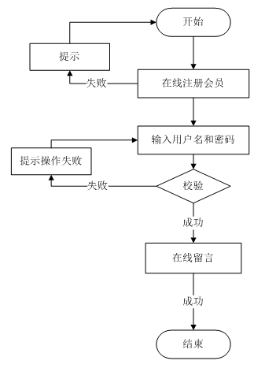

图2-1用户业务流程

管理员业务流程图如图2-2所示。

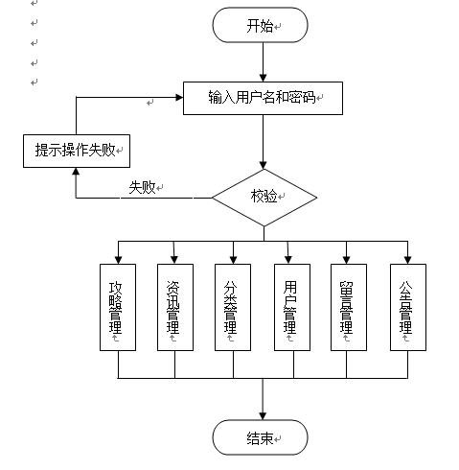

图2-2 系统业务流程